**RANCANG BANGUN SISTEM PEMBAYARAN QR CODE BERBASIS WEB**

**( STUDI KASUS TUAN COFFE KEC. BANGKINANG )**

**SKRIPSI**

Diajukan sebagai salah satu syarat untuk memperoleh gelar Sarjana Strata Satu (S1) Program Studi Teknik Informatika



Disusun Oleh :

**NAMA : Nabilla Rahmi**

**NIM : 2155201020**

**PROGRAM STUDI S1 TEKNIK INFORMATIKA FAKULTAS TEKNIK**

**UNIVERSITAS PAHLAWAN TUANKU TAMBUSAI**

**2025**

# LEMBAR PERSETUJUAN PEMBIMBING

Skripsi yang berjudul:

**RANCANG BANGUN SISTEM PEMBAYARAN QR CODE BERBASIS WEB**

**( STUDI KASUS TUAN COFFE KEC. BANGKINANG )**

Disusun Oleh:

**Nama : Nabilla Rahmi**

**NIM : 2155201020**

**Program Studi : S1 Teknik Informatika**

Bangkinang Kota, 23 April 2025

|  |  |
| --- | --- |
| Disetujui Oleh: | |
|  | |
| **Pembimbing 1** | **Pembimbing II** |
| **Ir. R. Joko Musridho, S.T, M.Phil.**  **NIDN. 1021109102** | **Beny Setiawan, S.Pd, M.T.**  **NIDN. 1005048902** |
| Mengetahui, | |

|  |  |
| --- | --- |
| **Fakultas Teknik**  **Dekan,** | **Program Studi S1 Teknik Informatika**  **Ketua Prodi,** |
| **Emon Azriadi, S.T., M.Sc.E.**  **NIDN. 096 542 194** | **Safni Marwa. S.T., M.Sc.E.**  **NIDN. 1026067802** |

# KATA PENGANTAR

Dengan mengucapkan Puji dan Syukur kahadirat Allah SWT atas rahmat dan hidayah-Nya, yang telah dilimpahkan pada penelitian sehingga Penulis dapat Menyusun dan menyelesaikan proposal ini. Proposal diajukan guna melengkapi dan memenuhi salah satu syarat dalam menyelesaikan Pendidikan S1 Teknik Informatika pada Universitas Pahlawan Tuanku Tambusai dengan Judul **RANCANG BANGUN SISTEM PEMBAYARAN QR CODE BERBASIS WEB ( STUDI KASUS TUAN COFFE KEC. BANGKINANG ).**

Dalam Penulisan Proposal ini penulis banyak menghadapi kesulitan. Namun, berkat bimbingan, pengaharan, dan bantuan dari semua pihak, proposal ini dapat diselesaikan tepat pada waktunya. Pada kesempatan ini perkenankan Penulis mengucapkan terima kasih kepada yang terhormat :

1. Prof. DR. Amir Luthfi, selaku Rektor Universitas Pahlawan Tuanku Tambusai.
2. Emon Azriadi, S.T., M.Sc.E, selaku Dekan Fakultas Teknik Universitas Pahlawan Tuanku Tambusai.
3. Safni Marwa, S.T, M.Sc.E., selaku Ketua Program Studi Teknik Informatika Universitas Pahlawan Tuanku Tambusai Bangkinang.
4. Ir. R. Joko Musridho, S.T, M.Phil., Selaku pembimbing I penulis dalam menyelesaikan skripsi.
5. Beny Setiawan, S.Pd, M.T., selaku pembimbing II penulis dalam menyelesaikan skripsi.
6. Seluruh Dosen dan karyawan Universitas Pahlawan Tuanku Tambusai yang telah memberikan ilmunya kepada penulis selama perkuliahan.
7. Secara Khusus kepada kedua orang tua penulis yang telah banyak memberikan bantuan baik bantuan moril maupun bantuan materil demi kelancaran skripsi penelitian ini.
8. Teman-teman di jurusan S1 Informatika khususnya yang telah memberikan dukungan dan motivasi dalam pengerjaan proposal penelitian ini.

**Bangkinang, April 2025**

**Penulis**

**Nabilla rahmi**

**2155201020**

# DAFTAR ISI

LEMBAR PERSETUJUAN PEMBIMBING ii

KATA PENGANTAR iii

DAFTAR ISI v

BAB 1 PENDAHULUAN 1

1.1 Latar Belakang 1

1.2 Rumusan Masalah 3

1.3 Tujuan Penelitian 3

1.4 Manfaat Penelitian 4

1.5 Batasan Masalah 4

1.6 Ruang Lingkup 4

BAB II KAJIAN PUSTAKA 6

2.1 Kajian Teori 6

2.1.1 Sistem Informasi 6

2.1.2 Laravel 6

2.1.3 QRIS (*Quick Response Code Indonesian Standard*) 6

2.1.4 MySQL 7

2.1.5 R&D (*Research and Development*) 7

2.1.6 *Waterfall* 11

2.2 Penelitian Relevan 12

2.3 Kerangka Pemikiran 14

BAB III METODOLOGI PENELITIAN 16

3.1 Desain Penelitian 16

3.1.1 Dimensi Tempat 16

3.1.2 Dimensi Pelaku 16

3.1.3 Dimensi Kegiatan 16

3.2 Pendekatan dan Jenis Penelitian 17

3.3 Subjek Penelitian 18

3.4 Sumber Data 19

3.5.1 Data Primer 19

3.5.2 Data Sekunder 19

3.5 Teknik Pengumpulan Data 20

3.6 Pengujian Keabsahan Data 21

3.6.1 Triangulasi Sumber 21

3.6.2 Triangulasi Teknik 21

3.6.3 Triangulasi Waktu 22

3.8 Analisis Data 23

3.8.1 Analisis Kebutuhan Sistem 23

3.8.2 Analisis Permasalahan 24

3.8.3 Analisis Perancangan Sistem 24

**DAFTAR PUSTAKA 30**

# BAB 1 PENDAHULUAN

* 1. Latar Belakang

Kehadiran *coffeeshop* kini menjadi bagian dari gaya hidup masyarakat, bukan hanya sebagai tempat menikmati makanan dan minuman, tetapi juga sebagai ruang kerja, pertemuan, hingga tempat bersantai. Pertumbuhan industri coffeeshop di Indonesia menunjukkan tren yang terus meningkat setiap tahunnya, terutama di kalangan generasi muda yang mengutamakan kenyamanan, akses internet, dan pelayanan cepat. Menurut Widiastuti & Setiawan (2022), meningkatnya jumlah konsumen yang memilih tempat makan dengan layanan berbasis digital menjadi peluang sekaligus tantangan bagi pelaku usaha untuk meningkatkan kualitas layanannya melalui dukungan teknologi informasi.

Salah satu *coffeeshop* yang berkembang Kecamatan Bangkinang adalah Tuan Coffee. *Coffeeshop* ini cukup diminati oleh pelajar, mahasiswa, dan pekerja karena suasananya yang nyaman dan strategis. Namun, Tuan Coffee masih menerapkan sistem operasional manual, terutama dalam hal pembayaran dan pemesanan. Saat ini, pelanggan harus datang langsung, memesan kepada kasir, dan membayar tunai. Tidak tersedia sistem pemesanan secara *online* atau layanan pesan antar. Hal ini menimbulkan berbagai kendala, seperti antrean yang panjang, keterlambatan layanan, kesalahan pencatatan transaksi, dan hilangnya potensi pelanggan yang ingin memesan dari jarak jauh.

Untuk menjawab permasalahan tersebut, maka solusi yang ditawarkan adalah pengembangan sistem berbasis web yang mengintegrasikan dua fungsi utama, yaitu pemesanan online dan pembayaran menggunakan QRIS (*Quick Response Code Indonesian Standard*). Dengan sistem ini, pelanggan dapat melakukan pemesanan dari rumah dan langsung melakukan pembayaran digital melalui QRIS *code* yang terstandarisasi. Hal ini tidak hanya mengatasi keterbatasan pembayaran manual, tetapi juga memperluas jangkauan layanan dengan menyediakan fitur pemesanan dan potensi pengantaran (*delivery*).

*Website* ini dikembangkan dengan tujuan utama untuk memudahkan pelanggan dalam melakukan pemesanan menu secara *online* dan menyelesaikan pembayaran tanpa harus datang langsung ke lokasi. Selain itu, pengelola dapat mengelola transaksi secara efisien melalui *dashboard admin*, merekap laporan keuangan otomatis, dan memantau pesanan masuk secara *real-time*. Pemanfaatan QRIS dalam sistem ini memungkinkan transaksi yang cepat, aman, dan fleksibel, karena mendukung berbagai aplikasi pembayaran digital yang umum digunakan masyarakat.

Penerapan sistem berbasis web dan QRIS ini diharapkan memberikan dampak positif bagi kedua belah pihak, baik pengusaha maupun pelanggan. Dari sisi pengusaha, sistem ini meningkatkan efisiensi operasional, akurasi pencatatan transaksi, dan memperluas pasar dengan fitur pemesanan daring. Sementara itu, pelanggan mendapatkan pengalaman transaksi yang lebih nyaman, hemat waktu, serta fleksibel dalam memilih cara pembayaran. Hal ini sejalan dengan hasil penelitian Nugroho & Sari (2020) yang menyatakan bahwa digitalisasi layanan mampu meningkatkan loyalitas pelanggan dan mendorong peningkatan pendapatan usaha mikro.

Metode yang digunakan dalam penelitian ini adalah *Research and Development (*R&D*)*. Menurut Choudhury et al. (2022), metode R&D merupakan pendekatan sistematis yang digunakan untuk merancang, mengembangkan, dan menguji keefektifan suatu produk. Dalam konteks penelitian ini, produk yang dikembangkan adalah website pemesanan dan pembayaran berbasis QRIS. Tahapan R&D mencakup identifikasi kebutuhan, desain sistem, validasi, pengujian produk awal, penyempurnaan, hingga implementasi produk yang siap digunakan oleh pelaku usaha.

Hasil yang diharapkan dari pengembangan sistem ini adalah tersedianya platform digital yang mampu mendukung proses pemesanan dan pembayaran di Tuan Coffee secara cepat, efisien, dan terintegrasi. Dengan adanya *website* ini, transaksi menjadi lebih tertata, laporan keuangan lebih akurat, serta pelayanan terhadap pelanggan meningkat. Selain itu, sistem ini dapat menjadi model atau referensi bagi pelaku UMKM lain yang ingin menerapkan teknologi serupa dalam usaha mereka.

Berdasarkan latar belakang tersebut, penelitian ini bertujuan untuk merancang dan membangun sistem pembayaran QR *Code* berbasis *web*. Dengan adanya sistem informasi penjualan berbasis web ini, diharapkan Tuan Coffe dapat mengelola operasional bisnisnya dengan lebih efektif, meningkatkan kualitas layanan kepada pelanggan, serta mendukung pengambilan keputusan yang lebih akurat berdasarkan data yang tersedia.

* 1. Rumusan Masalah

Dalam pelaksanaan penelitian ini, rumusan masalah yang diobservasi dan dianalisis adalah sebagai berikut:

1. Bagaimana merancang dan membangun sistem pembayaran berbasis *QR Code* yang terhubung dengan pemesanan berbasis web di Tuan Coffee?
2. Bagaimana pengelola dapat memantau transaksi dan status pesanan secara *real-time*?
3. Bagaimana sistem dapat memperluas layanan Tuan Coffee dengan menyediakan fitur pemesanan secara *online*?
   1. Tujuan Penelitian

Dalam pelaksanaan Penelitian ini, adapun tujuan dari penelitian sebagai berikut:

1. Untuk merancang dan membangun sistem pembayaran berbasis QR *Code* yang dapat digunakan oleh UMKM Tuan Coffee.
2. Untuk mengintegrasikan sistem pembayaran QR *Code* dengan pemesanan *online* berbasis *web* guna mendukung layanan yang lebih efisien dan fleksibel.
3. Untuk membantu pengelola dalam mencatat dan memantau transaksi secara *real-time* melalui dashboard sistem.
4. Untuk menyediakan alternatif pemesanan dan pembayaran bagi pelanggan, sesuai dengan kebutuhan masa kini

* 1. Manfaat Penelitian

1. Bagi Universitas

Penelitian ini dapat menjadi kontribusi dalam pengembangan kajian keilmuan di bidang sistem informasi dan teknologi pembayaran digital. Selain itu, hasil penelitian ini dapat dijadikan sebagai referensi bagi mahasiswa lain yang tertarik dalam topik serupa.

1. Bagi Mahasiswa

Penelitian ini memberikan pengalaman langsung dalam menerapkan teori dan praktik Teknik Informatika, khususnya dalam pengembangan sistem berbasis web. Mahasiswa juga dapat mengasah kemampuan analisis kebutuhan pengguna dan pengembangan sistem sesuai standar industri.

1. Bagi Dunia Industri

Penelitian ini memberikan contoh nyata implementasi sistem pembayaran berbasis *QR Code* untuk skala UMKM, khususnya di sektor F&B (*Food and Beverage*). Sistem ini dapat menjadi model yang bisa diadaptasi oleh pelaku usaha lain, serta mendorong adopsi teknologi yang mendukung efisiensi operasional dan kemudahan bertransaksi.

* 1. Batasan Masalah

Agar pembahasan dalam penelitian ini lebih terfokus dan tidak melebar, maka ditetapkan ruang lingkup dan batasan masalah sebagai berikut:

1. Sistem hanya mencakup fitur pemesanan menu, pembayaran digital berbasis *QR Code*, dan laporan transaksi.
2. Sistem hanya berbasis web, tanpa aplikasi mobile.
3. Tidak mencakup manajemen stok bahan baku.
4. Fitur pengantaran pesanan belum diimplementasikan, tetapi hanya disediakan sebagai opsi pengembangan selanjutnya.
5. Sistem diuji hanya pada satu lokasi usaha, yaitu Tuan Coffee.
   1. Ruang Lingkup

Penelitian ini difokuskan pada pengembangan sistem pembayaran digital berbasis *QR Code* dan pemesanan menu berbasis web untuk UMKM Tuan Coffee di Kecamatan Bangkinang. Sistem dibangun menggunakan *framework Laravel*. Penelitian dilakukan dengan pendekatan *Research and Development (R&D)* untuk menghasilkan sistem yang relevan, dapat diuji, dan diimplementasikan langsung. Fokus utama berada pada otomatisasi transaksi, peningkatan efisiensi layanan, serta pengelolaan data penjualan secara real-time.

# BAB II KAJIAN PUSTAKA

2.1 Kajian Teori

Dalam kajian ini, kami akan membahas beberapa teori yang relevan dengan pengembangan sistem pembayaran berbasis *QR Code*. Teori-teori ini mencakup sistem informasi, teknologi QRIS, dan metode pengembangan perangkat lunak.

2.1.1 Sistem Informasi

Sistem informasi merupakan jantung dari setiap organisasi modern. Menurut Laudon dan Laudon (2020), sistem informasi tidak hanya berfungsi sebagai alat untuk mengelola data, tetapi juga sebagai pendorong inovasi dan efisiensi. Dengan memanfaatkan teknologi informasi, organisasi dapat mengoptimalkan proses bisnis, meningkatkan pengambilan keputusan, dan menciptakan nilai tambah bagi pelanggan. Dalam konteks sistem pembayaran, sistem informasi yang baik dapat mempercepat transaksi dan meningkatkan pengalaman pengguna.

2.1.2 Laravel

*Laravel*, sebagai *framework* PHP yang populer, menawarkan pendekatan yang elegan dalam pengembangan aplikasi web. Hossain et al. (2021) menyoroti bahwa Laravel tidak hanya mempermudah pengembangan, tetapi juga meningkatkan keamanan dan performa aplikasi. Dengan fitur-fitur seperti routing yang intuitif dan sistem templating yang kuat, Laravel memungkinkan pengembang untuk fokus pada logika bisnis tanpa terjebak dalam detail teknis yang rumit. Ini sangat penting dalam menciptakan sistem pembayaran yang *responsif* dan *user-friendly*.

2.1.3 QRIS (*Quick Response Code Indonesian Standard*)

QRIS adalah inovasi yang mengubah cara masyarakat melakukan transaksi. Dikenalkan oleh Bank Indonesia (2021), QRIS tidak hanya memudahkan pembayaran, tetapi juga mendukung inklusi keuangan di seluruh lapisan masyarakat. Dengan QRIS, pengguna dapat melakukan transaksi dengan cepat dan aman, hanya dengan memindai kode QR. Ini menciptakan ekosistem pembayaran yang lebih efisien dan mengurangi ketergantungan pada uang tunai, yang sangat relevan di tengah pandemi COVID-19.

2.1.4 MySQL

MySQL adalah salah satu sistem manajemen basis data yang paling banyak digunakan di dunia. Kaur dan Kaur (2020) menjelaskan bahwa MySQL dikenal karena kecepatan dan kemudahan penggunaannya, serta kemampuannya untuk menangani volume data yang besar. Dalam pengembangan sistem pembayaran, MySQL berperan penting dalam menyimpan dan mengelola data transaksi secara efisien, memastikan bahwa informasi dapat diakses dengan cepat dan akurat.

2.1.5 R&D (*Research and Development*)

R&D adalah proses yang krusial dalam menciptakan inovasi. Choudhury et al. (2022) menekankan bahwa R&D yang efektif tidak hanya menghasilkan produk baru, tetapi juga meningkatkan proses yang ada. Dalam konteks sistem pembayaran berbasis QR, R&D dapat membantu mengidentifikasi kebutuhan pengguna, menguji solusi yang ada, dan mengembangkan fitur-fitur baru yang dapat meningkatkan pengalaman pengguna. Dengan pendekatan yang berbasis penelitian, pengembang dapat menciptakan sistem yang lebih relevan dan adaptif terhadap perubahan kebutuhan pasar.

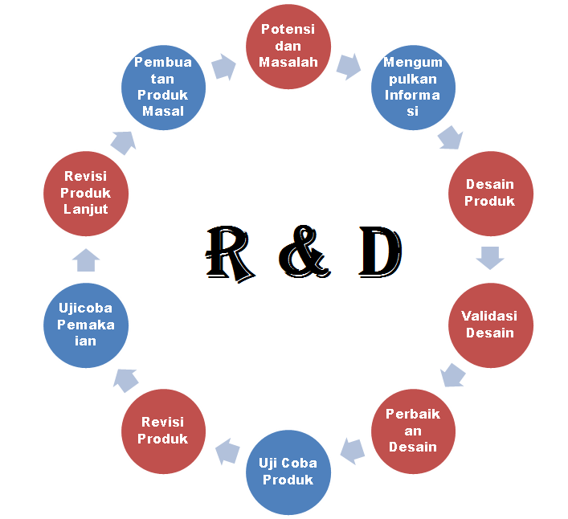

**Gambar 1. 1 Model Pengembangan R&D**

Adapun  langkah-langkah penelitian pengembangan (R & D), yaitu :

1. Penelitian dan Pengumpulan Data

Pada tahap ini, paling tidak ada 2 hal yang harus dilakukan yaitu studi literatur dan studi lapangan. Pada studi literatur, digunakan untuk menemukan konsep-konsep atau landasan-landasan teoritis yang memperkuat suatu produk. Melalui studi literatur dikaji pula ruang lingkup suatu produk, keluasaan penggunaan, kondisi pendukung, dll. Melalui studi literatur diketahui pula langkah-langkah yang paling tepat untuk mengembangkan produk. Studi literatur juga akan meberikan gambaran hasil-hasil penelitian terdahulu yang bisa sebagai bahan perbandingan untuk mengembangkan suatu produk tertentu. Selain studi literatur, perlu juga dilakukan studi lapangan atau dengan kata lain disebut sebagai pengukuran kebutuhan dan penelitian dalam skala kecil (Sukmadinata: 2005). Dalam mengembangkan suatu produk, sebaiknya didasarkan atas pengukuran kebutuhan (*need assessment*).

1. Perencanaan

Berdasarkan studi pendahuluan yang telah dilakukan, maka dibuat perencanaan / rancangan produk yang antara lain mencakup : a) Tujuan dari penggunaan produk

b) Siapa pengguna dari produk tersebut

c) Deskripsi dari komponen-komponen produk dan penggunaannya.

1. Pengembangan Produk Awal

Pengembangan produk awal merupakan draft kasar dari produk yang akan dibuat.Meskipun demikian, draft produk tersebut harus disusun selengkap dan sesempurna mungkin. Draft atau produk awal dikembangkan oleh peneliti bekerja sama atau meminta bantuan para ahli dan atau praktisi yang sesuai dengan bidang keahliannya (uji coba di belakang meja/ desk try out atau desk evaluation).Pada tahap ini sering juga disebut dengan tahap validasi ahli. Uji coba atau evaluasi oleh ahli bersifat perkiraan atau judgment, berdasarkan analisis dan pertimbangan logika dari para peneliti dan ahli. Uji coba lapangan akan mendapatkan kelayakan secara mikro, kasus demi kasus untuk kemudian ditarik kesimpulan secara umum atau digeneralisasi.

1. Uji coba produk awal / Uji Coba Terbatas

Setelah uji coba diatas meja, maka dilakukan uji coba lapangan di sekolah ataupun di laboratorium. Menurut Borg and Hall (1989), uji coba lapangan produk awal disarankan dilakukan pada 1 sampai 3 sekolah dengan jumlah responden antara 10 sampai 30 orang. Selama pelaksanaan uji coba di lapangan, peneliti mengadakan pengamatan secara intensif dan mencatat hal-hal penting yang dilakukan oleh responden yang akan dijadikan bahan untuk penyempurnaan produk awal tersebut.

1. Penyempurnaan Produk Awal

Penyempurnaan produk awal akan dilakukan setelah dilakukan uji coba lapangan secara terbatas. Pada tahap penyempurnaan produk awal ini, lebih banyak dilakukan dengan pendekatan kualitatif. Evaluasi yang dilakukan lebih pada evaluasi terhadap proses, sehingga perbaikan yang dilakukan bersifat perbaikan internal.

1. Uji Coba Lapangan Lebih Luas

Meskipun sudah diperoleh produk yang lebih sempurna, tetapi uji coba dan penyempurnaan produk masih perlu dilakukan sekali lagi. Hal ini dilakukan agar produk yang dikembangkan memenuhi standar tertentu. Oleh karena itu target populasinyapun harus disesuaikan. Uji coba dan penyempurnaan pada tahap produk awal masih difokuskan kepada pengembangan dan penyempurnaan materi produk, belum memperhatikan kelayakan dalam konteks populasi. Kelayakan populasi dilakukan dalam uji coba dan penyempurnaan produk yang telah disempurnakan. Dalam tahap ini, uji coba dan penyempurnaan dilakukan dalam jumlah sampel yang lebih besar.

1. Penyempurnaan Produk Hasil Uji Lapangan Lebih Luas

Penyempurnaan produk dari hasil uji lapangan lebih luas ini akan lebih memantapkan produk yang kita kembangkan, karena pada tahap uji coba lapangan sebelumnya dilaksanakan dengan adanya kelompok kontrol. Desain yang digunakan adalah pretest dan posttest. Selain perbaikan yang bersifat internal. Penyempurnaan produk ini didasarkan pada evaluasi hasil sehingga pendekatan yang digunakan adalah pendekatan kualitatif.

1. Uji Coba Produk Akhir

Pengujian produk akhir, dimaksudkan untuk menguji apakah suatu produk pendidikan layak dan memiliki keunggulan dalam tataran praktek. Dalam pengujian ini tujuannya bukan lagi menyempurnakan produk, karena produk diasumsikan sudah sempurna. Pengujian produk akhir, dapat dilakukan pada sekolah yang sama dengan pada tahap ujicoba kedua ataupun berbeda dengan jumlah sampel yang sama. Dalam pengujian produk akhir, sebaiknya digunakan kelompok kontrol. Pengujian dilaksanakan dalam bentuk desain *eksperimen*. *Model* desain yang digunakan adalah “*The randomized pretest-postest control group design*” atau minimal “*the matching only pretests-posttest Control Group Design*”. Desain pertama merupakan desain eksperimen murni, karena kedua kelompok eksperimen dirandom atau disamakan. Desain kedua termasuk eksperimen kuasi, sebab kedua kelompok eksperimen hanya dipasangkan.

1. Revisi atau Penyempurnaan Produk Akhir

Penyempurnaan produk akhir dipandang perlu untuk lebih akuratnya produk yang dikembangkan. Pada tahap ini sudah didapatkan suatu produk yang tingkat efektivitasnya dapat dipertanggungjawabkan. Hasil penyempurnaan produk akhir memiliki nilai “*generalisasi*” yang dapat diandalkan.

1. Diseminasi dan Implementasi

Setelah dihasilkan suatu produk final yang sudah teruji keampuhannya, langkah selanjutnya adalah desiminasi, implementasi, dan institusionalisasi. Desiminasi dari suatu produk, yang dikembangkan akan membutuhkan sosialisasi yang cukup panjang dan lama. Biasanya prses desiminasi dan implementasi akan bergadapan dengan berbagai masalah kebijakan, legalitas, pendanaan, dll.

2.1.6 *Waterfall*

Metode Waterfall adalah salah satu pendekatan klasik dalam pengembangan perangkat lunak yang mengikuti urutan langkah-langkah yang terstruktur. Menurut Royce (1970), model ini terdiri dari fase-fase yang jelas, mulai dari analisis kebutuhan, desain, implementasi, pengujian, hingga pemeliharaan. Meskipun metode ini memiliki kekurangan dalam fleksibilitas, banyak pengembang masih menggunakannya karena kesederhanaan dan kemudahan dalam manajemen proyek. Dalam konteks sistem pembayaran berbasis QR, pendekatan Waterfall dapat membantu memastikan bahwa setiap fase pengembangan dilakukan dengan teliti, sehingga menghasilkan sistem yang stabil dan dapat diandalkan.

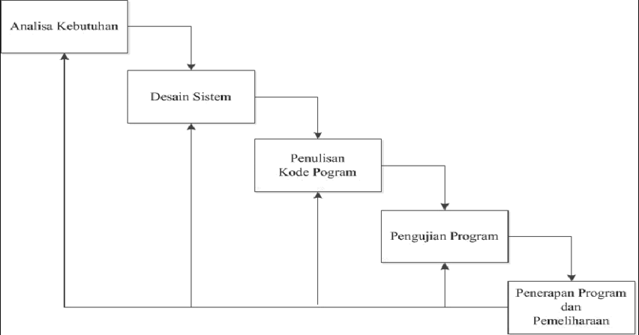

**Gambar 2. 1 Gambar Waterfall**

2.2 Penelitian Relevan

Berikut adalah beberapa penelitian relevan yang digunakan sebagai acuan dalam penelitian ini :

1. Penelitian oleh Jhonny, Z. A. dan Hadiwinata (2024). Jurnal ini membahas pengembangan sistem informasi manajemen penjualan kopi di *Coffee Shop* Konamu dengan menggunakan sistem POS (*Point of Sale*) untuk meningkatkan efisiensi dalam manajemen penjualan. Metode yang digunakan adalah SDLC (*System Development Life Cycle*) dengan model *Waterfall*. Latar belakang penelitian menunjukkan bahwa bisnis kafe dan restoran perlu meningkatkan efisiensi dan kualitas layanan melalui penerapan teknologi informasi, mengingat pencatatan manual dapat menyebabkan kesalahan dan mengganggu operasional. Hasil penelitian menunjukkan bahwa sistem informasi manajemen penjualan yang terintegrasi dengan POS dapat membantu dalam mengelola transaksi penjualan dan menghasilkan laporan keuangan yang lebih akurat. Kesimpulan dari penelitian ini adalah bahwa implementasi sistem POS meningkatkan efisiensi dan efektivitas operasional, dengan fitur utama seperti *login*, *dashboard*, manajemen menu, laporan penjualan, dan konfirmasi pembayaran.
2. Penelitian oleh Hidayat et al. (2022). Jurnal ini mengkaji perancangan sistem informasi penjualan kopi di *Coffee Shop* Saya Kopi Nuansa dengan tujuan untuk meningkatkan efisiensi dan optimalisasi proses pemesanan yang saat ini masih dilakukan secara manual, menyebabkan antrian dan risiko kehilangan data. Metode yang digunakan adalah SDLC dengan pendekatan *Waterfall*, melalui tahapan perencanaan, analisis, desain, implementasi, dan pemeliharaan sistem. Hasil penelitian ini menunjukkan bahwa pelanggan dapat melakukan pemesanan secara online, melihat stok yang tersedia, serta melakukan pembayaran digital. Penelitian ini menyimpulkan bahwa sistem yang dibangun dapat meningkatkan efisiensi operasional dan merekomendasikan pengembangan fitur tambahan untuk memperluas jangkauan pasar dan meningkatkan pengalaman pengguna.
3. Penelitian oleh Sari dan Prabowo (2020). Penelitian ini fokus pada pengembangan sistem pembayaran berbasis QR Code untuk UMKM, khususnya di sektor kuliner. Tujuan penelitian ini adalah untuk mempercepat proses transaksi dan mengurangi ketergantungan pada uang tunai. Metode pengembangan yang digunakan adalah *prototyping*. Hasil penelitian menunjukkan bahwa sistem QR Code yang diintegrasikan ke dalam aplikasi web mampu meningkatkan kecepatan transaksi dan akurasi pencatatan. Penelitian ini menyimpulkan bahwa sistem pembayaran QR memberikan kemudahan bagi pelanggan dan mendorong pelaku usaha untuk beradaptasi dengan pembayaran digital, terutama setelah pandemi COVID-19.
4. Penelitian oleh Rahman et al. (2021). Jurnal ini membahas penerapan QRIS dalam sistem pembayaran ritel, khususnya untuk usaha kecil dan menengah. Penelitian ini menggunakan metode studi kasus dan pengujian sistem melalui observasi langsung terhadap pelaku usaha. Hasil menunjukkan bahwa QRIS mampu menyederhanakan proses pembayaran dengan satu kode QR yang mendukung berbagai aplikasi e-wallet. Kesimpulannya, penggunaan QRIS tidak hanya mempercepat transaksi, tetapi juga meningkatkan transparansi dan keamanan sistem pembayaran. Penelitian ini relevan sebagai dasar untuk merancang sistem pembayaran yang terintegrasi di UMKM seperti Tuan Coffee.
5. Penelitian oleh Widiastuti dan Setiawan (2022). Penelitian ini menyoroti pentingnya digitalisasi sistem pembayaran di sektor F&B, khususnya pada bisnis kafe. Latar belakang penelitian menunjukkan bahwa pelanggan saat ini menginginkan layanan cepat, tanpa kontak fisik, dan terintegrasi. Metode penelitian yang digunakan adalah kualitatif deskriptif dengan pendekatan observasi dan wawancara. Hasil menunjukkan bahwa penggunaan QR Code dalam pembayaran mempercepat layanan, meminimalkan kesalahan transaksi, dan memberikan kenyamanan lebih bagi pelanggan. Kesimpulan dari penelitian ini adalah bahwa sistem pembayaran berbasis QR cocok diterapkan di coffeeshop yang ingin meningkatkan daya saing dan kualitas pelayanan.

2.3 Kerangka Pemikiran

Permasalahan utama dalam sistem manual adalah proses pembayaran tidak efisien, keterlambatan transaksi, kesalahan pencatatan, serta kurangnya transparansi dan keamanan dalam pembayaran. Oleh karena itu, solusi yang ditawarkan adalah dengan membangun sistem pembayaran berbasis *QRIS* berbasis web, yang dapat diakses oleh pelanggan dan dikelola langsung oleh admin.

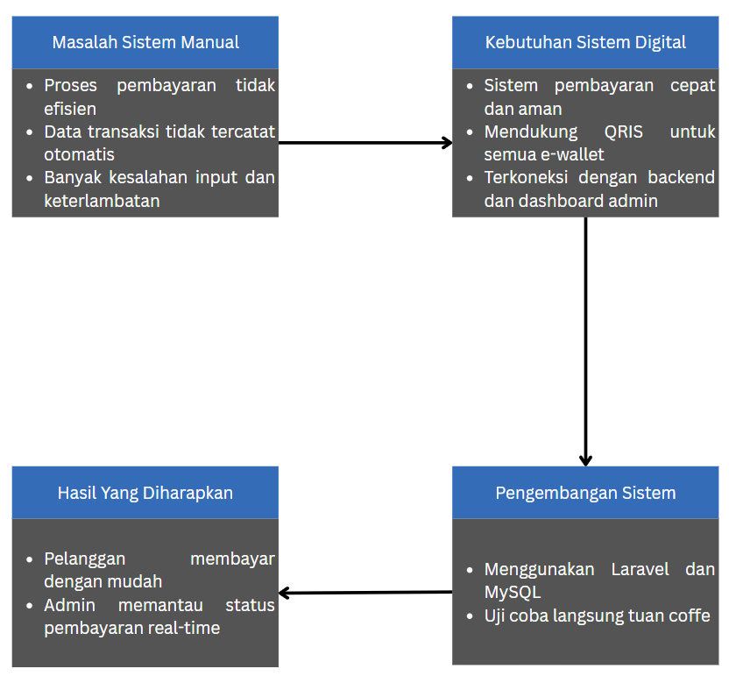

**Gambar 2. 2 Kerangka Pemikiran**

Gambaran alur pemikiran:

1. Masalah Sistem Manual
2. Proses pembayaran tidak efisien
3. Data transaksi tidak tercatat otomatis
4. Banyak kesalahan input dan keterlambatan
5. Kebutuhan Solusi Digital
6. Sistem pembayaran cepat dan aman
7. Mendukung *QRIS* untuk semua *e-wallet*
8. Terkoneksi dengan backend dan dashboard admin
9. Pengembangan Sistem
10. Menggunakan *Laravel* dan *MySQL*
11. Uji coba langsung di tuan cafe (R&D)
12. Hasil yang Diharapkan
13. Pelanggan membayar dengan mudah
14. Admin memantau status pembayaran real-time
15. Sistem membantu efisiensi operasional

# BAB III METODOLOGI PENELITIAN

3.1 Desain Penelitian

Penelitian ini menggunakan pendekatan R&D (*Research and Development*) untuk mengembangkan sistem pembayaran berbasis *QR Code*. Metode ini memungkinkan peneliti untuk mengeksplorasi kebutuhan pengguna, merancang solusi, dan menguji efektivitas sistem yang dikembangkan.

3.1.1 Dimensi Tempat

Penelitian ini dilaksanakan di Tuan Coffee, yang berlokasi di Kecamatan Bangkinang, Kabupaten Kampar. Tuan Coffee merupakan UMKM yang menyediakan berbagai jenis kopi, makanan ringan, dan minuman lainnya. Saat ini, proses pemesanan dan pembayaran masih dilakukan secara manual, baik melalui pencatatan di buku maupun pembayaran langsung tunai kepada kasir.

3.1.2 Dimensi Pelaku

Pelaku penelitian ini melibatkan beberapa pihak yang terlibat dalam proses operasional Tuan Coffee:

1. Pemilik/Pengelola, sebagai penanggung jawab utama dan pengguna fitur admin sistem.
2. Karyawan (Kasir/Barista), yang menjalankan proses transaksi, pencatatan, dan pelayanan pelanggan.
3. Pelanggan, sebagai pihak yang akan menggunakan sistem pemesanan dan pembayaran berbasis web.
4. Peneliti, sebagai pengembang sistem dan pelaksana uji coba.

3.1.3 Dimensi Kegiatan

Kegiatan utama penelitian mencakup:

1. Observasi proses operasional Tuan Coffee.
2. Wawancara dengan pengelola dan pelanggan.
3. Perancangan sistem berbasis *web*.
4. Implementasi dan pengujian *system*.
5. Evaluasi efektivitas sistem pembayaran dan pemesanan berbasis *QR* *Code*.

3.2 Pendekatan dan Jenis Penelitian

Penelitian ini menggunakan pendekatan kualitatif deskriptif dan metode *Research and Development* (R&D). Pendekatan ini dipilih karena penelitian tidak hanya menjelaskan fenomena, tetapi juga bertujuan untuk menghasilkan sebuah sistem atau produk nyata berupa aplikasi pemesanan dan pembayaran *QR Code* berbasis *web*. Metode R&D memungkinkan sistem diuji dan dikembangkan secara berkelanjutan berdasarkan kebutuhan pengguna, serta dilakukan evaluasi untuk mengetahui efektivitas sistem yang telah dibangun.

Model pengembangan R&D dalam penelitian ini mengacu pada langkah-langkah yang disederhanakan dari model Borg & Gall (dalam Sugiyono, 2018), yaitu:

1. Potensi dan masalah

Mengidentifikasi potensi yang ada dan masalah yang dihadapi dalam sistem pemesanan dan pembayaran saat ini. Ini menjadi dasar untuk merancang sistem yang lebih baik.

1. Pengumpulan data

Mengumpulkan data yang relevan dari berbagai sumber, termasuk wawancara, observasi, dan studi pustaka, untuk memahami kebutuhan pengguna dan tantangan yang ada.

1. Desain produk

Merancang produk berdasarkan data yang telah dikumpulkan. Desain ini mencakup antarmuka pengguna, fitur-fitur yang akan disediakan, dan arsitektur sistem.

1. Validasi desain

 Menguji desain produk dengan melibatkan ahli atau pengguna untuk mendapatkan umpan balik. Validasi ini penting untuk memastikan bahwa desain memenuhi kebutuhan dan harapan pengguna.

1. Revisi desain

Melakukan perbaikan pada desain produk berdasarkan umpan balik yang diterima selama tahap validasi. Ini bertujuan untuk meningkatkan kualitas dan fungsionalitas produk.

1. Pengembangan produk

  Mengembangkan produk berdasarkan desain yang telah direvisi. Pada tahap ini, pengembang mulai membangun aplikasi pemesanan dan pembayaran berbasis *QR Code*.

1. Uji coba produk

Melakukan uji coba terhadap produk yang telah dikembangkan untuk mengidentifikasi masalah atau kekurangan yang mungkin ada. Uji coba ini melibatkan pengguna nyata untuk mendapatkan umpan balik langsung.

1. Revisi produk

Melakukan perbaikan pada produk berdasarkan hasil uji coba. Ini adalah langkah penting untuk memastikan bahwa produk siap digunakan secara luas.

1. Produk akhir

Menghasilkan produk akhir yang siap untuk diimplementasikan. Produk ini diharapkan dapat memenuhi kebutuhan pengguna dan meningkatkan efisiensi dalam proses pemesanan dan pembayaran di Tuan Coffee.

Dengan mengikuti langkah-langkah ini, penelitian diharapkan dapat menghasilkan sistem yang efektif dan efisien, serta memberikan manfaat nyata bagi pengelola dan pelanggan Tuan Coffee.

3.3 Subjek Penelitian

Subjek penelitian terdiri dari:

1. Pemilik Tuan Coffee, ebagai pengguna utama sistem untuk melihat laporan transaksi, status pembayaran, dan manajemen menu.
2. Kasir/Barista, sebagai pengguna sistem dalam proses operasional pemesanan dan validasi pembayaran pelanggan.
3. Pelanggan, sebagai pengguna akhir yang melakukan pemesanan dan pembayaran secara mandiri melalui *web*.

3.4 Sumber Data

Dalam penelitian ini, sumber data yang digunakan untuk menganalisis dan

memahami kebutuhan sistem informasi berbasis *web* pada kedai kopi sederhana

dibagi menjadi dua jenis, yaitu data primer dan data sekunder.

3.5.1 Data Primer

Data primer diperoleh secara langsung dari subjek penelitian melalui wawancara, observasi, serta interaksi dengan pihak-pihak yang terlibat dalam operasional Tuan Coffee. Sumber data primer dalam penelitian ini meliputi:

1. Pemilik Tuan Coffee

Memberikan informasi mengenai pengelolaan bisnis, sistem transaksi manual yang sedang digunakan, serta kendala yang dihadapi dalam pencatatan keuangan dan ketidakefisienan pelayanan akibat keterbatasan sistem

1. Karyawan Tuan Coffee (Kasir dan Barista)

Memberikan wawasan tentang bagaimana proses pemesanan dan pembayaran manual dilakukan sehari-hari, hambatan yang sering terjadi di lapangan, serta kebutuhan akan sistem yang lebih cepat dan efisien

1. Pelanggan Tuan Coffee

Memberikan data terkait pengalaman mereka dalam melakukan pemesanan dan pembayaran di kedai, termasuk persepsi terhadap antrean, keterbatasan metode pembayaran, serta preferensi terhadap sistem digital seperti pemesanan online dan pembayaran menggunakan *QRIS*.

3.5.2 Data Sekunder

Data sekunder adalah data dan informasi yang diperoleh secara tidak langsung dan telah tersedia dalam berbagai bentuk publikasi. Dalam penelitian ini, data sekunder dikumpulkan melalui studi pustaka dan analisis terhadap berbagai referensi yang relevan, meliputi:

1. Jurnal ilmiah terkait sistem informasi penjualan, sistem berbasis web, dan penerapan QRIS di sektor UMKM.
2. Buku-buku referensi yang membahas metode pengembangan perangkat lunak (terutama metode R&D).
3. Skripsi atau karya ilmiah terdahulu yang membahas sistem pembayaran digital dan pemesanan online di usaha sejenis.

3.5 Teknik Pengumpulan Data

Teknik pengumpulan data yang digunakan dalam penelitian ini meliputi:

* 1. Studi Pustaka

Studi Pustaka: Metode ini melibatkan pengumpulan informasi dari berbagai sumber tertulis, seperti buku, jurnal, dan artikel yang relevan dengan topik penelitian. Tujuannya adalah untuk mendapatkan pemahaman yang lebih mendalam tentang sistem pembayaran dan pemesanan berbasis QR, serta untuk mendukung argumen dan analisis yang akan dilakukan dalam penelitian.

* 1. Observasi

Teknik ini dilakukan dengan mengamati langsung proses operasional di Tuan Coffee. Peneliti mencatat bagaimana transaksi dan pemesanan dilakukan secara manual, serta mengidentifikasi masalah yang muncul dalam sistem yang ada. Observasi ini memberikan wawasan praktis tentang kebutuhan dan tantangan yang dihadapi oleh pengelola dan pelanggan.

* 1. Wawancara

Metode wawancara digunakan untuk mendapatkan informasi langsung dari berbagai pihak yang terlibat di Tuan Coffee:

1. Pemilik Tuan Coffee

Wawancara dengan pemilik bertujuan untuk memahami pandangan mereka tentang sistem yang ada, tantangan yang dihadapi, dan harapan terhadap sistem baru yang akan dikembangkan.

1. Karyawan Tuan Coffee

Karyawan, seperti kasir dan barista, diwawancarai untuk mendapatkan perspektif mereka tentang proses transaksi, kesulitan yang dialami, dan kebutuhan akan sistem yang lebih efisien.

1. Pelanggan Tuan Coffee

Wawancara dengan pelanggan bertujuan untuk mengumpulkan umpan balik mengenai pengalaman mereka dalam melakukan pemesanan dan pembayaran, serta preferensi mereka terhadap sistem digital yang diusulkan.

3.6 Pengujian Keabsahan Data

Pengujian keabsahan data merupakan langkah penting dalam penelitian untuk memastikan bahwa informasi yang diperoleh akurat dan dapat dipercaya. Dalam penelitian ini, pengujian keabsahan data dilakukan melalui tiga metode triangulasi: sumber, teknik, dan waktu

3.6.1 Triangulasi Sumber

Triangulasi sumber dilakukan dengan membandingkan data yang diperoleh dari berbagai subjek penelitian. Ini bertujuan untuk memastikan bahwa informasi yang dikumpulkan tidak bias dan mencerminkan berbagai perspektif. Subjek yang terlibat dalam triangulasi ini meliputi:

* 1. Pemilik Tuan Coffee

Memberikan pandangan tentang manajemen dan operasional bisnis.

* 1. Karyawan Tuan Coffee (Kasir dan Barista)

Menyampaikan pengalaman sehari-hari dalam proses transaksi dan pelayanan pelanggan.

* 1. Pelanggan Tuan Coffee

Memberikan umpan balik mengenai pengalaman mereka dalam menggunakan layanan yang ada.

3.6.2 Triangulasi Teknik

Triangulasi teknik dilakukan dengan mengumpulkan data menggunakan berbagai metode untuk memastikan konsistensi dan validitas hasil penelitian. Teknik yang digunakan dalam penelitian ini meliputi:

1. Observasi

Mengamati langsung proses operasional di Tuan Coffee untuk mendapatkan data yang objektif.

1. Wawancara

Menggali informasi mendalam dari subjek penelitian melalui pertanyaan terbuka.

1. Dokumentasi

Mengumpulkan data dari dokumen atau catatan yang relevan, seperti laporan transaksi dan catatan pemesanan.

3.6.3 Triangulasi Waktu

Triangulasi waktu dilakukan dengan mengumpulkan data pada waktu yang berbeda untuk melihat konsistensi pola dan temuan penelitian. Data dikumpulkan dalam beberapa tahap, yaitu:

1. Pengamatan Awal

Melakukan observasi awal untuk memahami proses yang ada sebelum sistem baru diterapkan

1. Wawancara

Mengumpulkan informasi dari subjek penelitian setelah pengamatan awal untuk mendapatkan perspektif yang lebih dalam.

1. Uji coba system berbasis web

Mengimplementasikan sistem baru dan mengamati bagaimana pengguna berinteraksi dengan sistem tersebut.

1. Wawancara akhir

Melakukan wawancara setelah uji coba untuk mendapatkan umpan balik tentang pengalaman pengguna dengan sistem yang baru.

Dengan melakukan triangulasi waktu, peneliti dapat memastikan bahwa data yang dikumpulkan konsisten dan relevan sepanjang proses penelitian, serta dapat mengidentifikasi perubahan yang terjadi setelah implementasi sistem baru.

3.8 Analisis Data

3.8.1 Analisis Kebutuhan Sistem

Analisis kebutuhan sistem bertujuan untuk mengidentifikasi dan mendefinisikan kebutuhan pengguna serta spesifikasi fungsional dan non-fungsional dari sistem pembayaran berbasis QR. Proses ini melibatkan pengumpulan informasi dari berbagai sumber, termasuk wawancara dengan pengelola tuan cafe dan survei kepada pelanggan.

Kebutuhan Fungsional :

1. Sistem harus memungkinkan pelanggan untuk melakukan pembayaran dengan memindai kode QR.
2. Pengelola harus dapat memantau transaksi secara *real-time* dan mengakses laporan keuangan.

Kebutuhan Non-Fungsional :

1. Sistem harus memiliki antarmuka yang user-friendly untuk memudahkan penggunaan oleh pelanggan dan pengelola.
2. Keamanan data transaksi harus terjamin untuk melindungi informasi pengguna.
3. Sistem harus dapat beroperasi dengan cepat, dengan waktu respons yang minimal.

3.8.2 Analisis Permasalahan

Analisis permasalahan bertujuan untuk mengidentifikasi tantangan dan hambatan yang dihadapi oleh tuan cafe dalam proses transaksi saat ini. Beberapa permasalahan yang teridentifikasi adalah:

1. Keterbatasan Akses Teknologi

Banyak pelaku usaha mikro dan menengah, termasuk tuan cafe, yang belum sepenuhnya mengadopsi teknologi pembayaran digital, disebabkan oleh keterbatasan akses terhadap perangkat dan internet.

1. Kesalahan Pencatatan

Proses transaksi manual sering kali menyebabkan kesalahan dalam pencatatan, yang dapat mengakibatkan kerugian finansial dan ketidakpuasan pelanggan.

1. Lambatnya Proses Transaksi

Metode pembayaran tradisional sering kali memakan waktu lebih lama, yang dapat menyebabkan antrian panjang dan menurunkan kepuasan pelanggan.

1. Kurangnya Pengetahuan

Pengelola dan staf tuan cafe mungkin kurang memahami cara menggunakan sistem pembayaran digital secara efektif, yang dapat menghambat adopsi teknologi baru.

3.8.3 Analisis Perancangan Sistem

Analisis perancangan sistem bertujuan untuk merancang arsitektur dan komponen sistem pembayaran berbasis QR yang akan dibangun. Proses ini mencakup:

1. Desain Arsitektur Sistem:
   1. Sistem akan dibangun dengan arsitektur berbasis web yang memungkinkan akses dari berbagai perangkat, termasuk *smartphone* dan komputer.
   2. Penggunaan *framework* *Laravel* untuk pengembangan *backend*, yang akan memudahkan pengelolaan logika bisnis dan keamanan aplikasi.
2. Desain Antarmuka Pengguna:
   1. Antarmuka pengguna akan dirancang dengan fokus pada kemudahan penggunaan, dengan navigasi yang intuitif dan tampilan yang menarik.
   2. Fitur-fitur seperti tombol pembayaran yang jelas, instruksi penggunaan yang mudah dipahami, dan konfirmasi transaksi yang cepat akan diimplementasikan.
3. Integrasi dengan Sistem Kasir:
   1. Sistem pembayaran QR akan diintegrasikan dengan sistem kasir digital yang ada, memungkinkan pengelola untuk memantau semua transaksi dalam satu platform.
   2. QRIS akan digunakan untuk memastikan bahwa sistem dapat menerima berbagai metode pembayaran digital yang sesuai dengan standar nasional.
4. Pengujian dan Uji Coba:
   1. Setelah sistem dibangun, tahap pengujian akan dilakukan untuk memastikan bahwa semua fitur berfungsi dengan baik dan memenuhi kebutuhan pengguna.
   2. Uji coba sistem akan dilakukan di tuan cafe untuk mendapatkan umpan balik dari pengguna dan melakukan perbaikan jika diperlukan.

Dengan analisis data ini, diharapkan sistem pembayaran berbasis QR yang dikembangkan dapat memenuhi kebutuhan pengguna, mengatasi permasalahan yang ada, dan memberikan solusi yang efektif untuk meningkatkan efisiensi transaksi di tuan cafe.

1. *Use Case Diagram*

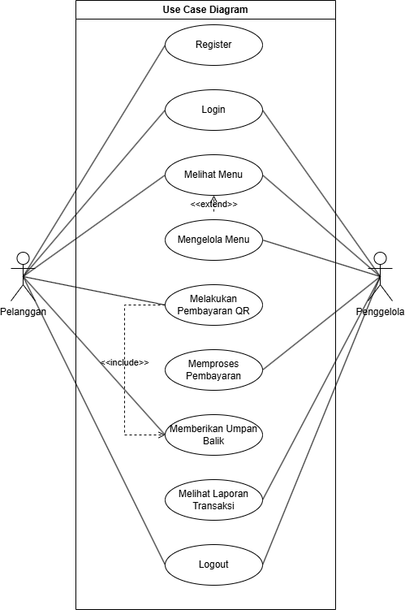

**Gambar 3. 1 Use Case Diagram**

**Aktor:**

1. Pelanggan
2. Pengelola

**Use Cases untuk Pelanggan:**

1. Melihat Menu
2. Memesan Makanan
3. Melakukan Pembayaran dengan QR Code
4. Menerima Konfirmasi Pembayaran
5. Memberikan Umpan Balik

**Use Cases untuk Pengelola:**

1. Mengelola Menu
2. Memproses Pembayaran
3. Melihat Laporan Transaksi
4. Mengelola Pengaturan Sistem
5. Menanggapi Umpan Balik Pelanggan
6. *User Interface* (UI)
   1. Register

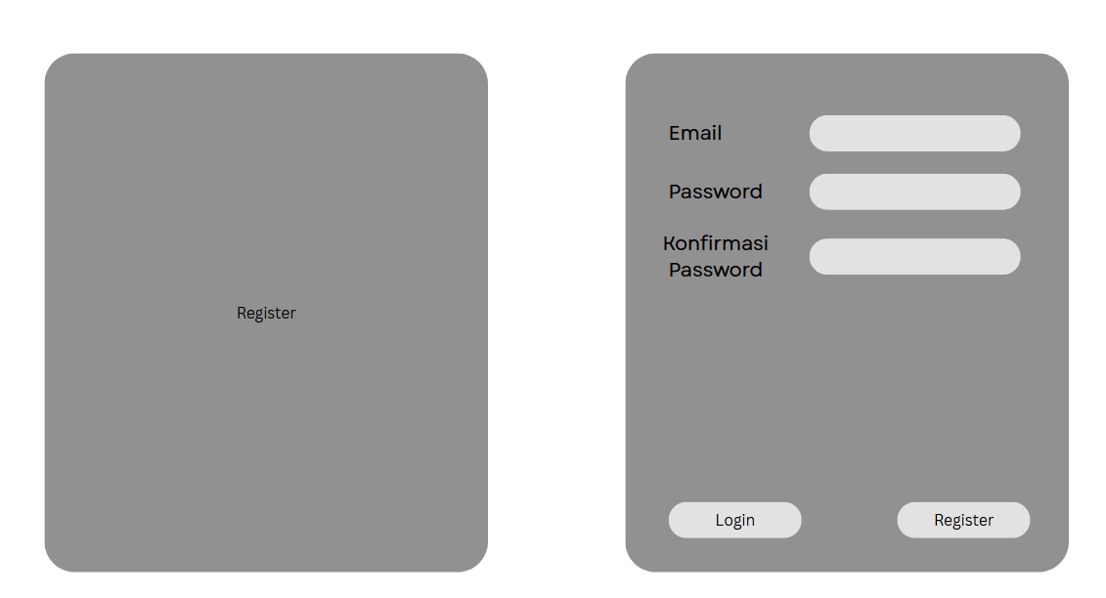

**Gambar 3. 2 UI Register**

* 1. Login

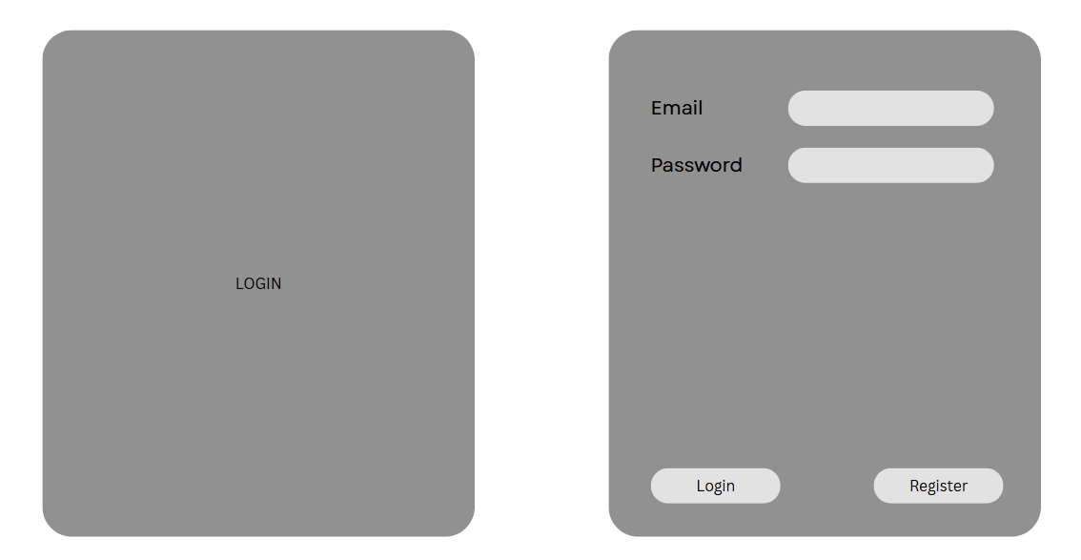

**Gambar 3. 3 UI Login**

* 1. Menu

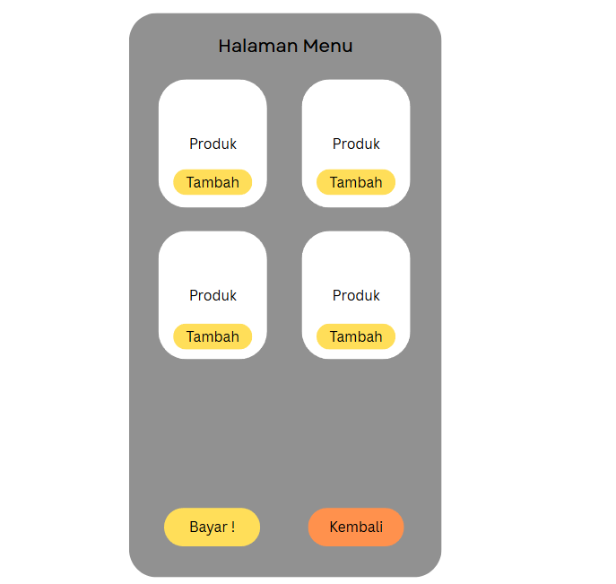

**Gambar 3. 4 UI Menu**

* 1. Halaman Pembayaran

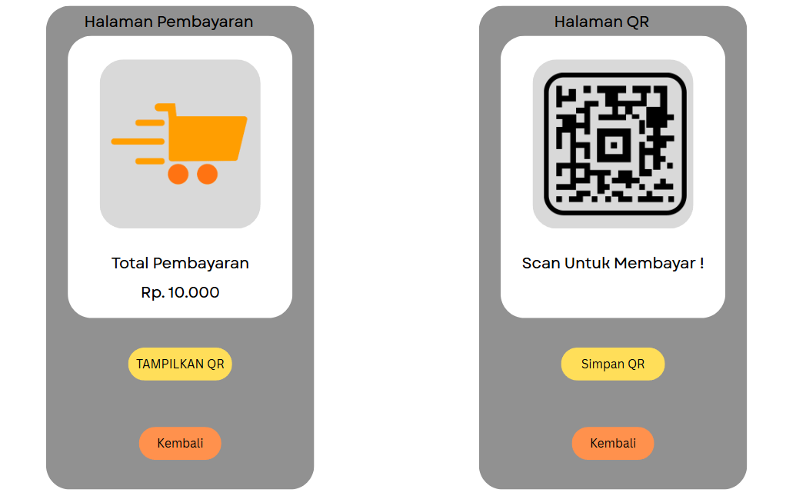

**Gambar 3. 5 UI Pembayaran & QR**

* 1. Halaman Umpan Balik

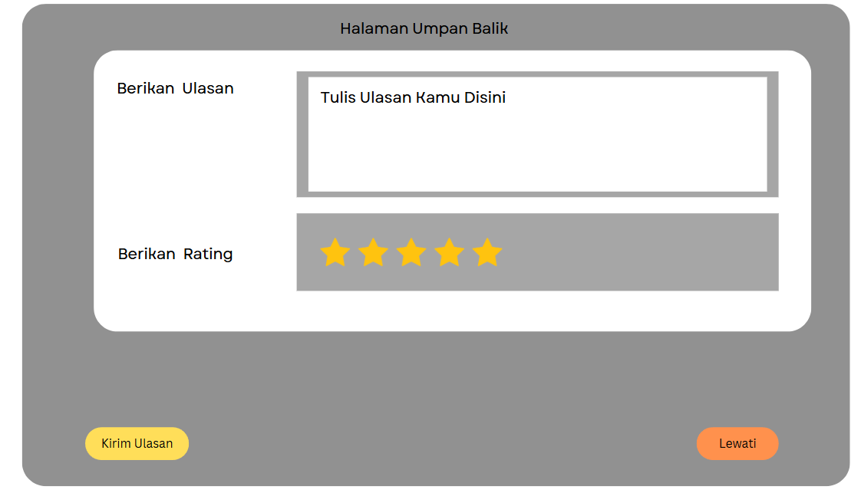

**Gambar 3. 6 UI Ulasan**

# DAFTAR PUSTAKA

Bank Indonesia. (2021). *QRIS (Quick Response Code Indonesian Standard)*. Diakses dari https://www.bi.go.id/QRIS

Choudhury, A., Rahman, M., & Singh, P. (2022). Research and development in digital payment systems. *Journal of Technology and Innovation*, 15(3), 45–60.

Hossain, M., Ahmed, R., & Khan, S. (2021). Laravel: A PHP framework for web development. *International Journal of Computer Applications*, 175(5), 1–6.

Kaur, R., & Kaur, S. (2020). MySQL database management. *International Journal of Computer Science and Information Security*, 18(1), 12–18.

Laudon, K. C., & Laudon, J. P. (2020). *Management information systems: Managing the digital firm* (16th ed.). Pearson.

Nugroho, A., & Sari, D. (2020). The impact of digital payment on consumer behavior during the pandemic. *Journal of Business and Management*, 8(2), 100–110.

Rahman, M., Hossain, M., & Alam, S. (2021). Implementing QRIS in retail payment systems. *Journal of Retailing and Consumer Services*, 58, 102110.

Royce, W. W. (1970). Managing the development of large software systems. *Proceedings of IEEE WESCON*, 1–9.

Sari, R., & Prabowo, H. (2020). Web-based QR payment system for SMEs. *Journal of Information Technology and Business*, 12(4), 200–210.

Widiastuti, R., & Setiawan, B. (2022). The importance of QR code in cafe payments. *Journal of Hospitality and Tourism Management*, 30(1), 50–60.